แบบแสดงผลตรวจการติดเชื้อ โควิด – 19 ด้วยตนเอง (Antigen Kit :ATK)
สำนักงาน กศน.จังหวัดกาฬสินธุ์
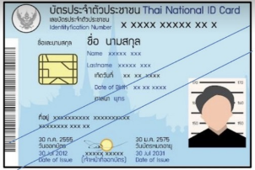
วันที่ตรวจ : วันที่ ............. เดือน.................................. พ.ศ. .................... เวลา ..................................
*ให้ตรวจก่อนวันเข้าร่วมโครงการ ภายใน 24 ชั่วโมง
แถบแสดงผลตรวจ ATK
ขอรับรองว่าผลการตรวจดังกล่าวเป็นความจริง
ลงชื่อ
(..............................................................)
ตำแหน่ง.........................................................................

ซองชุดตรวจที่ระบุ LOT และวันหมดอายุ
